ДИДАКТИЧЕСКИЕ ИГРЫ НА ОБРАЗОВАНИЕ ГРАММАТИЧЕСКИХ ФОРМ СЛОВ. ИМЯ ЧИСЛИТЕЛЬНОЕ.
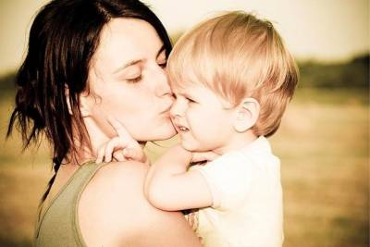

1. «Постучи».
Один ребёнок хлопает в ладоши или произносит слова, другой стучит столько раз, сколько услышал хлопков или слов.
2. «Покажи».
Обучающий показывает детям два рисунка: на одном — два предмета, на другом — три. Ребята должны определить, где предметов больше.
3. «Посчитай!» (Согласование с существительным.)
Одна палочка, две—четыре палочки, пять— десять палочек. (Деревья, карандаши, яблоки и др.)
4. «Продолжи счёт». (Согласование с существительным.) Три куклы — четыре куклы, пять кукол...
5. «Кому сколько?» (Согласование с существительным в разных падежах.) Двум детям — две груши, пять груш — пяти детям...
6. «Бери по одному предмету». (Согласование с существительным.) На столе — предметы разного рода или картинки.
Я беру один карандаш, одну ручку, одно письмо...
7. «Бери по два». (Согласование с существительным.) Два кубика, но две палочки.
8. «Сколько?» (Согласование слов один, два с существительным.) Детям показывают один-два предмета, они должны дать ответ из двух
слов: одно письмо, два конверта, две тетради, один стакан и т. д.
9. «Посчитаем детёнышей».
Ребята считают по картинкам или в воображаемых стадах: один поросёнок, но шесть поросят и т. д.
10. «Посчитай по порядку». (Согласование порядкового числительного с существительным.)
Предлагаются ряды одинаковых предметов или картинок: первый кубик, второй...; первое письмо, второе... и т. д.
При отсутствии одинаковых предметов используются обобщающие слова: игрушка, картинка, предмет...
11. «Что на этом месте?» (Согласование с существительным в разных падежах.)
— Что на третьем месте? — На третьем месте красное платье. (Все игрушки или картинки лежат или стоят в ряд.)
12. «На каком месте?»
На каком месте клетчатая рубашка (синее платье, белый платок)?
— Клетчатая рубашка на шестом месте. (Тема «Одежда».)
13. «Назови смежные числа». (Согласование с существительным.) Пять книг — четыре книги и шесть книг.

